滨海新区保税区河北清水源环境发展有限公司“3·3”一般中毒和窒息事故调查报告

保税区“3·3”一般事故调查组
2023年6月

目 录
一、事故基本情况 - 2 -
（一）事故发生单位及相关单位概况 - 2 -
（二）涉事项目情况 - 4 -
（三）事故发生单位安全管理情况 - 5 -
（四）事故发生经过 - 6 -
（四）事故现场情况 - 7 -
（五）人员伤亡和直接经济损失情况 - 9 -
（六）其他情况 - 10 -
二、事故应急处置及评估情况 - 11 -
（一）事故信息接报及响应情况 - 11 -
（二）事故现场应急处置情况 - 12 -
（三）医疗救治和善后情况 - 13 -
（四）事故应急处置评估 - 13 -
三、事故原因分析 - 13 -
（一）事故直接原因 - 13 -
（二）事故相关检验检测和鉴定情况 - 13 -
（三）其他可能因素排除 - 14 -
四、有关责任单位存在的主要问题 - 14 -
（一）事故单位 - 14 -
（二）有关监管部门 - 16 -
五、对有关责任人员和责任单位的处理建议 - 16 -
（一）建议免于追究责任人员 - 16 -
（二）建议移送司法机关处理的人员 - 17 -
（三）对有关公职人员的处理建议 - 17 -
（四）对有关责任人员的处理建议 - 17 -
（五）对有关责任单位的处理建议 - 19 -
六、事故主要教训 - 20 -
（一）有关部门落实安全监管责任不到位 - 20 -
（二）代建单位履职不到位 - 20 -
（三）承包单位违法违规严重 - 20 -
七、事故整改和防范措施 - 21 -
（一）提高政治站位，强化安全责任落实 - 21 -
（二）严守法律底线，落实企业安全主体责任 - 21 -
（三）深刻吸取教训，加强有限空间等危险作业管理 - 22 -
（四）严把准入关，加强承包商管理 - 22 -
（五）强化一线员工的紧急处置和救援能力 - 22 -

滨海新区保税区河北清水源环境发展有限公司“3·3”一般中毒和窒息事故调查报告

2023年3月3日14时许，河北清水源环境发展有限公司在位于保税区海港片区新港大道（海滨六路—海滨五路）京门大道派出所南侧绿化带内进行雨水主管道清淤检测过程中，发生一起中毒和窒息事故，造成1人死亡，3人受伤，直接经济损失约为180.86万元（不含事故罚款）。
事故发生后，市长张工第一时间作出重要批示。市应急局、滨海新区应急局相关领导同志立即赶赴现场。保税区党委、管委会主要负责同志立即指派保税区党委、管委会负责同志带领应急、消防、城环等部门赶到现场组织救援、指挥现场处置、安排善后、布置事故调查等工作。
滨海新区安委会对该起事故查处挂牌督办。依据《中华人民共和国安全生产法》《生产安全事故报告和调查处理条例》（国务院令第493号）、《天津市安全生产条例》等法律法规，保税区管委会成立了由滨海新区应急局、公安局、保税区应急局、海港局、人社局、群团部组成的“3·3”一般中毒和窒息事故调查组（以下简称事故调查组），依法对此事故进行全面调查。调查组下设技术组、管理组开展事故调查工作。同时聘请了相关技术机构和专家参加事故调查。
事故调查组按照“四不放过”和“科学严谨、依法依规、实事求是、注重实效”的原则，经过调查认定，“3·3”事故是一起因硫化氢造成一般中毒和窒息的生产安全责任事故。

一、事故基本情况

（一）事故发生单位及相关单位概况
1.河北清水源环境发展有限公司（以下简称清水源公司[]）。
清水源公司成立于2017年8月24日，为有限责任公司（自然人投资或控股，民营企业）。统一社会信用代码：91130600MA08YTHT49；法定代表人：张盛立；注册资本：1500万元；营业期限：2017年8月24日至长期；企业地址：河北省保定市恒源西路888号智慧谷高科技产业园区科技研发楼A1座801室。
2.九华地信空间（天津）科技有限责任公司（以下简称九华地信公司[]）。
九华地信公司成立于2022年10月27日，为有限责任公司（国有企业）。统一社会信用代码：91120102MAC3DA4K9W；法定代表人：侯荣夫；注册资本：5010万元；营业期限：2022年10月27日至长期；企业地址：天津市河东区中山门街道津塘路99号。
3.河北九华勘查测绘有限责任公司（以下简称九华勘测公司[]）。
九华勘测公司成立于1988年2月10日，为其他有限责任公司（国有企业）。统一社会信用代码：911306001059637190；法定代表人：刘利峰；注册资本：6000万元；营业期限：1998年2月10日至长期；企业地址：河北省保定市天鹅中路999号。
4.天津天保建设发展有限公司（以下简称天保建设公司[]）。
天保建设公司成立于1999年11月25日，为有限责任公司（国有企业）。统一社会信用代码：91120116718244282U；法定代表人：曹利祥；注册资本：62914万元；营业期限：1999年11月25日至长期；企业地址：天津自贸试验区（空港经济区）环河北路80号空港商务园东区6﹣1，2﹣401室。

（二）涉事项目情况
涉事项目属于天津港保税区排水管道与泵站提升改造工程，工程利用专项债资金，总投资约6.6亿元，发包方为天津港保税区城市环境管理局（以下简称城环局）。
项目分六个子项：（1）环河北路检查井及管道修复改造工程；（2）排水管网检测与修复改造工程（涉事项目）；（3）空港三座泵站双电源改造工程；（4）雨污泵站除臭改造工程；（5）泵站口门提升改造工程；（6）临港及海港智慧排水综合平台项目。
2022年9月24日，城环局作为项目发包方，与天保建设公司签订了项目代建服务合同，合同期限为2022年9月24日至质量保修期结束。天保建设公司按照合同要求，作为项目实施阶段的代建管理责任主体，依据国家有关规定和合同内容对城环局负责，对项目的投资、进度、质量、安全、文明施工、环保、扬尘控制、工程保险、保障农民工工资、疫情防控负管理责任。
2022年9月25日，城环局与九华勘测公司、华东冶金地质勘查局测绘总队就本工程第二子项的第二包签订了项目服务合同，合同期限为2022年9月25日至2023年6月30日。按照合同要求对临港、海港片区污水排水及部分雨水主干管网、检查井，进行降水、疏通及检测工作，对雨污管道进行降水、清淤、内窥检测，修复影响过流的结构性缺陷的管道。
2022年11月14日，九华勘测公司与其子公司九华地信公司签订项目服务合同，合同期限为2022年11月14日至2023年6月30日。九华地信公司按照合同要求对临港、海港片区污水排水及部分雨水主干管网、检查井，进行降水、疏通及检测工作，对雨污管道进行降水、清淤、内窥检测，修复影响过流的结构性缺陷的管道。
九华地信公司与清水源公司签订了工程合同，合同期限：施工开始至2023年5月31日。清水源公司按照合同要求，对天津港保税区临港、海港片区污水排水及部分雨水主干管网、检查井，进行降水，疏通及检测工作，对雨污管道进行降水、清淤、内窥检测，修复影响过流的结构性缺陷的管道。

（三）事故发生单位安全管理情况
1.清水源公司
清水源公司提供有安全生产责任制、安全管理制度、安全操作规程、规章制度范本与员工守则和有限空间作业应急预案，但无下发、培训记录，其余安全管理制度针对性不强、适用性差。未设置安全管理机构，没有安全管理人员任命文件，主要负责人、安全管理人员没有相关任职能力培训记录。未对新员工进行三级安全教育。未建立风险辨识和隐患排查工作机制，缺少隐患排查制度，作业前没有进行风险评估，作业中没有开展隐患排查。项目开工以来，没有进行应急培训和应急演练。作业前，没有办理有限空间作业审批。
2.九华地信公司
九华地信公司提供有安全生产责任制、安全生产管理办法、安全操作规程、安全风险分级管控和隐患排查治理制度、检测项目安全手册、有限空间作业安全培训教育制度、施工组织方案、危险源辨识及控制措施、应急预案、有限空间作业安全专项方案和安全教育培训、安全会议、安全检查资料，但安全教育培训落实不到位，对承包单位的监管存在漏洞，没有及时发现作业人员违章下井作业的情况。
3.九华勘测公司
九华勘测公司提供有安全生产责任制、安全生产管理办法、安全生产标准化操作规程、安全风险分级管控和隐患排查治理双重预防机制的指导意见、应急预案、施工组织方案和安全会议记录资料，但制度性文件无下发、培训记录。

（四）事故发生经过
2023年3月3日上午，清水源公司雨水管网检测第四班组5人（安士达、牛俊生、郭赛、赵宁、李红军）按计划在新港大道（海滨六路—海滨五路）京门大道派出所南侧绿化带内开展雨水主管道的清淤检测任务。现场作业前，组长安士达宣讲了安全注意事项后，现场作业人员开展堵气囊及抽水作业，抽水作业持续整个上午，在此过程无人下井。
2023年3月3日下午13时许，现场作业人员开始清洗管道，并放机器人下井检测，现场机器人操作员赵宁在面包车内利用电脑操纵机器人，机器人由于未知原因卡在了井下，赵宁进行了尾绳调整操作，但并没有起作用。于是作业人员打开鼓风机对井内进行通风作业。郭赛仅穿着雨衣下井处理卡阻机器人。因鼓风机噪音过大，李红军与郭赛难以取得联系，便关闭了鼓风机，这时井上人员再与郭赛喊话时，无任何回应。安士达立即下到井内观察情况，发现郭赛已倒在了管道里，安士达立即返回地面喊牛俊生一起下井准备救人，然后安士达、牛俊生仅穿着雨衣依次下井进入管道内部营救郭赛。安士达、牛俊生二人下井后，李红军在井上呼喊二人，并未得到回应，赵宁利用QV（井内观测设备）向井内观测，发现郭赛、安士达、牛俊生三人均倒在了管道内。然后，赵宁和李红军依次下井，赵宁在前，李红军在后，进入管道3、4米左右，首先发现牛俊生倒在地上，赵宁向后拖拽出牛俊生，处于后方的李红军接手，把牛俊生拉到了井室，赵宁则继续前进，准备营救安士达和郭赛。李红军给牛俊生清理了面部并呼喊牛俊生，牛俊生无应答。之后，李红军在管道口向管道内进行呼喊，无任何应答，认为管道里面的三个人可能都出事了，于是爬上井口给清水源项目现场负责人刘陆二打电话报告，刘陆二让李红军立刻拨打119报警。

（四）事故现场情况
事发雨水井位于滨海新区新港大道（海滨六路—海滨五路）京门大道派出所南侧绿化带内。
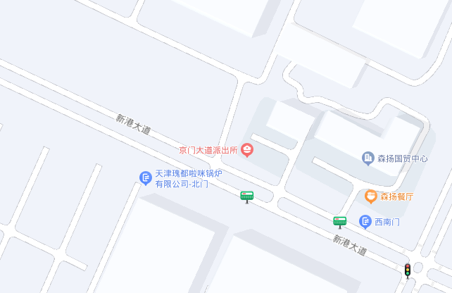
图1 事故位置示意图
事发位置
涉事雨水井井口直径60cm，距离地面3.5米高，管道东西延伸，管道直径1.2米。现场有一辆水罐清洗吸污车、一辆抽水设备车、一辆检测车，配备了中仪X5-DLP-1664型CCTV小车，艾科思X-4气体检测仪，SF4-2管道式220V鼓风机，FC-SF-001送风式长管呼吸器，警示牌、警示锥、安全防护栏等。

图2 涉事雨水井现场照片

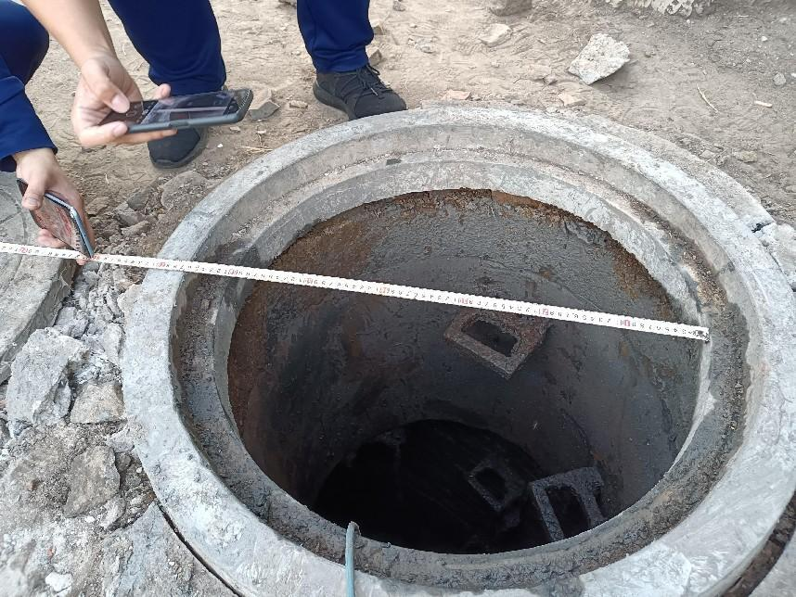
（五）人员伤亡和直接经济损失情况
1.人员伤亡情况
本次事故造成1人死亡，3人受伤。
死者郭赛，男，23岁，身份证号码：13062120001016xxxx，户籍：河北省保定市，工种：劳务工。《法医学尸表检验鉴定书》（津滨公技鉴字[2023]第1007号）鉴定意见：郭赛符合硫化氢中毒合并缺氧性室息死亡。
伤者牛俊生，男，40岁，身份证号码：13062819830105xxxx，户籍：河北省保定市，工种：劳务工。
伤者赵宁，男，25岁，身份证号码：13068219980511xxxx，户籍：河北省定州市，工种：劳务工。
伤者安士达，男，24岁，身份证号码：13068219990330xxxx，户籍：河北省定州市，工种：劳务工。
2.事故直接经济损失
调查组依据《企业职工伤亡事故经济损失统计标准》(GB6721-86)等标准和规定对事故直接经济损失进行评估，直接经济损失约为180.86万元人民币。

（六）其他情况
依据天津历史天气查询网提供的信息，2023年3月3日周五，天气情况为多云转晴，西北风1级，最高气温17℃，最低气温3℃。
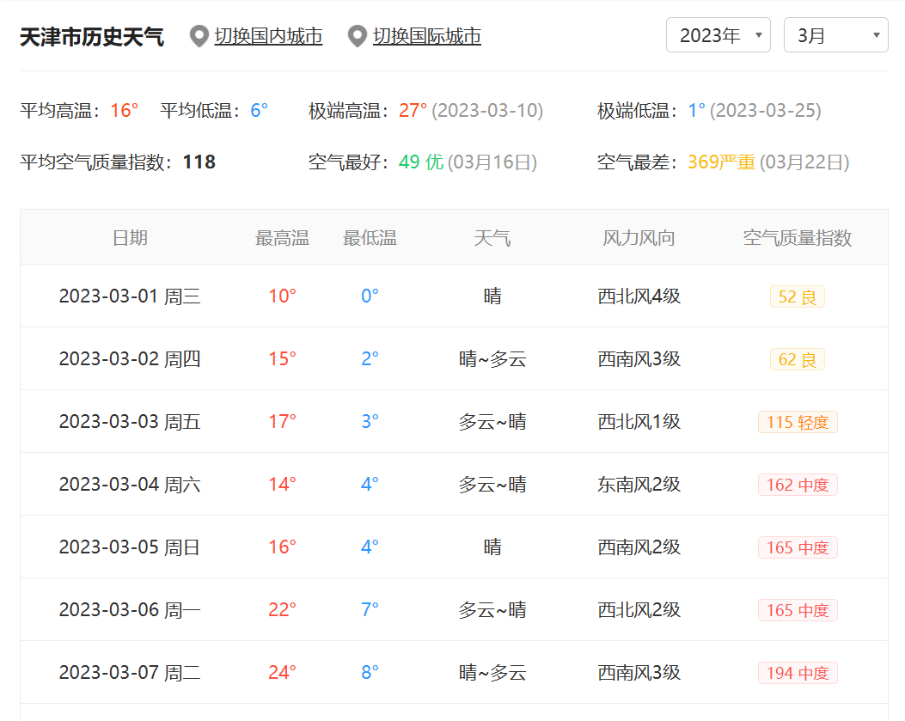
图3 事故当天天气情况

二、事故应急处置及评估情况

（一）事故信息接报及响应情况
2023年3月3日14点15分，天津119指挥中心接到清水源公司李红军报警求救电话，天津港保税区新港大道122号附近绿化带的雨水井内（新港大道与海滨五路交口以西100米）发生井下人员被困事故。保税消防支队指挥中心接到天津市消防总队调派：天津港保税区新港大道12号附近发生井下人员被困事故。接警后，保税支队全勤指挥部、经开支队全勤指挥部、天保大道消防救援站、新港消防救援站共出动25名消防救援人员赶赴现场进行处置。同时，保税消防支队指挥中心立即启动联动机制，第一时间通知保税区应急局、城环局、公安派出所、120救护机构到场协同处置。

（二）事故现场应急处置情况
在等待消防救援的过程中，清水源公司开展了自救。附近其他班组人员赶到了现场，在现场找了一根绳子，抓住绳子的两头形成一个U型，将绳子顺到井室牛俊生的位置，然后呼喊牛俊生让他将手臂搭在绳子上，牛俊生随即用手搭在了绳子上并夹紧胳膊，众人一起把牛俊生拉出来，并对他进行了简单的清理。14时26分交由现场120救护机构。
14时26分，天保大道消防救援站、保税支队全勤指挥部以及增援消防救援站相继到场。现场指挥员立即制定救援计划，划定警戒区域，利用气瓶向排水井横向管道内输送空气对有毒气体进行稀释，利用有毒气体检测仪持续检测管道内气体浓度，在竖向井口架设救援三脚架，消防员佩戴空气呼吸器携带移动供气源面罩、逃生面罩、安全绳等装备后，下井实施救援。14时49分，第2名被困人员赵宁被救出，交由现场120救援机构。14时57分，第3名被困人员郭赛被救出，交由现场120救援机构。15时02分，第4名被困人员安士达被救出，交由现场120救援机构。
15时05分，保税区城环局电话向保税区应急局报告事故信息。保税区应急局局主要领导带领相关人员到现场协同处置。
15时24分，保税区应急局向天津港保税区党委、管委会主要负责同志电话报告事故，同时向滨海新区应急局、天津市应急局报告事故信息。
事故单位、保税区应急局接到事故信息后，均在规定时间内完成事故信息上报。

（三）医疗救治和善后情况
事故发生后，保税区成立了善后处置组，全力配合卫健部门和救治医院保障3名伤者救治工作，并积极开展善后工作。经治疗，赵宁、牛俊生、安士达已出院。3月4日，清水源公司与郭赛家属达成赔偿协议，善后工作妥善完成，未对社会稳定造成影响。

（四）事故应急处置评估
事故发生后，消防部门第一时间接到报警信息，能够及时调度消防和救援力量，开展应急处置工作，及时对被困人员展开救援；救援人员能够在做好安全防护的前提下开展救援，确保了救援人员生命安全；各部门之间信息沟通、共享较为畅通，较好地完成事故信息通报、事故现场及周边社会秩序的管理，妥善处理善后事宜，安抚家属，较好地履行了各部门职责。

三、事故原因分析

（一）事故直接原因
清水源公司作业人员郭赛未佩戴安全防护用品和装备下井作业，吸入硫化氢气体中毒窒息，是事故发生的直接原因；安士达、牛俊生、赵宁等人未采取任何安全防护措施，相继盲目下井施救，是人员受伤的主要原因。

（二）事故相关检验检测和鉴定情况
根据天津合泰安全卫生评价监测有限公司2023年3月3日检测后出具的《监测报告》（HTZP-2023001ZW），事发处雨水井内硫化氢浓度井中浓度达到了33.3mg/m³，超出了《工作场所有害因素职业接触限值第1部分：化学有害因素》（GBZ2.1-2019）中最高容许浓度的3.33倍。
天津市泰达医院《居民死亡医学证明（推断）书》以及天津市滨海新区公安局物证鉴定中心出具的《法医学尸体检验鉴定书》（津滨公技鉴字〔2023〕第1007号），郭赛符合硫化氢中毒合并缺氧性窒息死亡。

（三）其他可能因素排除
通过事故现场勘查、询问和事故现场视频资料分析，排除人为故意破坏、突发灾害因素等影响。

四、有关责任单位存在的主要问题

（一）事故单位
1.清水源公司
未建立健全并落实本单位全员安全生产责任制，安全规章制度不完善，针对性不强、适用性差[]。未组织建立并落实安全风险分级管控和隐患排查治理双重预防工作机制，对下井作业的风险评估和隐患排查工作落实不到位[]。未组织制定并实施本单位安全生产教育和培训计划，未对郭赛、安士达等新入职员工上岗作业前未开展三级安全教育，作业人员不具备基本的安全知识和安全技能[]。未实行有限空间作业企业内部审批制度，未确认现场作业条件、作业人员的上岗资格及配备的劳动防护用品符合安全作业要求，未确定专人现场统一指挥和监督[]。未组织作业人员参加应急培训和应急预案演练，致使现场作业人员缺少应急知识、自救互救和避险逃生技能，在事故发生后不熟悉应急职责、应急处置程序和措施[]。
2.九华地信公司
未有效的对承包单位安全生产工作统一协调、管理 []，未及时发现、制止和纠正现场作业时未遵守操作规程、未落实安全措施的行为[]。未及时发现清水源公司存在安全生产责任制、规章制度不健全，未组织建立并落实安全风险分级管控和隐患排查治理双重预防工作机制、未组织制定并实施本单位安全生产教育和培训计划，未组织开展应急培训演练等问题，未及时有效督促清水源公司落实整改。
3.九华勘测公司
对子公司九华地信公司安全生产工作督促检查指导不到位，未能及时发现其承包商管理和现场作业管理存在的问题。
4.天保建设公司
未认真落实城环局在项目工作推动会上数次提出的安全工作要求，存在工作不落实情况。对承包单位监督检查不力，安全检查流于形式，未及时发现承包单位未按规定组织建立并落实安全风险分级管控和隐患排查治理双重预防工作机制、未组织制定并实施本单位安全生产教育和培训计划等行为，对下井作业风险未充分辨识和监督。

（二）有关监管部门
城环局作为保税区供水、排水工程日常运行的主管部门和该检测项目的甲方单位[]，未严格履行行业监管职责，未认真吸取2020年以来天津市及周边地区有限空间事故教训，督促指导检测项目承包单位落实安全生产主体责任不力，对检测项目作业过程的违法违规行为失察失管。

五、对有关责任人员和责任单位的处理建议

（一）建议免于追究责任人员
郭赛，清水源公司员工，违章进入下水道作业，导致事故的发生，对事故发生负有直接责任，鉴于其在事故中死亡，建议免予追究责任。

（二）建议移送司法机关处理的人员
安士达，清水源公司雨水管网检测第四班组班组长，对班组作业管理不到位，未及时阻止郭赛违章下井作业，在郭赛已在井内昏迷情况下，盲目下井施救。建议由公安机关对其立案调查。

（三）对有关公职人员的处理建议
1.殷小鸽，中共党员，保税区城环局副局长，推动分管行业领域安全生产工作不力，对事故发生负有责任，建议由天津港保税区管委会给予批评教育。
2.孙堂旭，中共党员，保税区城环局水务科科长，对代建单位在项目日常安全管理不力失察失管，对事故发生负有责任，建议给予诫勉谈话。

（四）对有关责任人员的处理建议
1.张盛伟，清水源公司总经理，作为企业主要负责人未认真贯彻落实国家安全生产法律法规和政策规定[]，履行安全生产领导责任不力，对检测项目的安全生产管理不力，对事故的发生负有重要领导责任。根据《中华人民共和国安全生产法》第九十五条第（一）项[]的规定，建议由保税区应急管理局对其处以2022年年收入百分之四十罚款的行政处罚。
2.刘陆二，清水源公司项目现场负责人，未认真履行安全职责，对项目安全管理流于形式，对作业人员安全培训教育不到位，安全隐患排查治理工作落实不到位，未及时发现作业人员违章下井作业的情况。对事故的发生负有管理责任，建议由清水源公司进行内部处理。
3.屠佳，中共党员，九华勘测公司经发部部长，负责公司生产及安全工作，建议给予诫勉谈话。
4.靳玉华，中共党员，九华勘测公司安全专员，建议给予党内警告处分。
5.侯荣夫，中共党员，九华地信公司法定代表人，作为企业主要负责人，对检测作业项目的安全生产管理不力，对九华地信公司未对承包单位安全生产统一协调、管理负有责任，建议给予诫勉谈话。根据《中华人民共和国安全生产法》第一百零三条第二款[]的规定，建议由保税区城市环境管理局对其处罚款人民币1万元的行政处罚。
6.崔英良，中共党员，九华地信公司副总经理，分管公司管线业务工作，建议给予党内警告处分。
7.李妍皎，中共党员，九华地信公司副总经理，分管公司安全工作，建议给予诫勉谈话。
8.于国海，中共党员，九华地信公司专职安全负责人，建议给予党内严重警告处分。
9.王圣杰，九华地信公司项目经理，建议给予政务撤职处分。
10.张英，九华地信公司项目安全员，建议给予政务记大过处分。
11.曹利祥，中共党员，天保建设公司党委书记、董事长，企业主要负责人，建议给予诫勉谈话。
12.李志永，中共党员，天保建设公司副总经理，分管公司项目管理工作，建议给予党内警告处分。
13.朱凤恒，九三学社社员，天保建设公司副总经理，分管公司安全生产工作，建议给予政务警告处分。
14.娄鹏，群众，天保建设公司项目管理业务部副部长（主持工作），建议给予政务记过处分。
15.张立杰，中共党员，天保建设公司项目管理业务部副部长，建议给予党内严重警告处分。

（五）对有关责任单位的处理建议
清水源公司，对事故发生负有责任。依据《中华人民共和国安全生产法》第一百一十四条第一款第（一）项[]的规定，建议由保税区应急管理局对其处罚款人民币60万元的行政处罚。
九华地信公司，未对清水源公司安全生产统一协调、管理。依据《中华人民共和国安全生产法》第一百零三条第二款[]的规定，建议由保税区城市环境管理局对其处罚款人民币5万元的行政处罚。

六、事故主要教训

（一）有关部门落实安全监管责任不到位
城环局未树牢底线思维和红线意识，未真正做到统筹发展和安全，落实“管行业必须管安全”的工作要求不到位。对检测项目安全监管责任落实不到位，日常监督检查流于形式，对代建单位、承包单位存在的作业现场管理混乱、作业人员教育培训不到位，安全意识淡薄、违规作业、盲目蛮干等情况失察失管。

（二）代建单位履职不到位
天保建设公司未认真落实城环局在项目工作推动会上数次提出的安全工作要求，存在工作不落实情况。对检测作业单位存在的作业现场管理混乱、作业人员教育培训不到位，安全意识淡薄、违规作业、盲目蛮干等情况失察失管。日常安全监督检查流于形式，没有及时发现作业人员违章下井作业的情况。

（三）承包单位违法违规严重
九华地信公司对分包作业队伍的统一协调管理不到位，未落实风险辨识和隐患排查工作机制，作业前未进行风险评估，作业中没有开展隐患排查。没有及时发现作业人员违章下井作业的情况。九华勘测公司对其子公司落实安全生产责任制和有关规章制度的情况督促检查考核不到位。
清水源公司未建立安全风险分级管控制度，缺少隐患排查制度、安全操作规程编制不规范，新入职员工上岗前未参加三级安全教育。未实行危险作业企业内部审批制度，检测作业工人在未确认安全作业条件和未采取可靠的安全防护措施的情况下井作业。

七、事故整改和防范措施

（一）提高政治站位，强化安全责任落实
有关部门要认真贯彻落实习近平总书记重要指示批示精神，切实提高政治站位，强化底线思维，真正把安全生产摆在突出位置。要坚持“两个至上”，牢固树立以人民为中心的安全发展理念，深刻认识抓好当前安全生产工作的极端重要性。要进一步落实“党政同责、一岗双责、齐抓共管、失职追责”和“三管三必须”要求，认真履行安全监管职责，层层压紧压实责任链条，确保牢牢守住安全底线。强化源头预防控制，系统提升本行业本领域本质安全水平。

（二）严守法律底线，落实企业安全主体责任
事故相关单位要认真贯彻《中华人民共和国安全生产法》、《天津市安全生产条例》、《天津市生产经营单位安全生产主体责任规定》等法律法规规定，建立健全安全生产责任制和安全管理制度，加强对从业人员安全培训教育，提高安全意识。落实安全生产风险管控和隐患排查治理双重预防机制，认真组织开展安全风险辨识和隐患排查治理工作，及时消除安全隐患，确保作业安全；代建单位要切实发挥安全监督管理职能，落实相关安全管理制度，严格执行安全相关流程及审查制度。

（三）深刻吸取教训，加强有限空间等危险作业管理
要深刻吸取事故教训，强化有限空间等危险作业安全管理。实行危险作业内部审批制度，确认现场作业条件、作业人员的上岗资格及配备的劳动防护用品符合安全作业要求，确定专人现场统一指挥监督，进行危害风险评估，制定控制措施、作业方案、安全操作规程。制定应急预案，发现直接危及人身安全的紧急情况时，采取应急措施。要针对进入盛夏高温季节，汛期雨水增多，有毒有害气体易挥发，各类污水管网检维修增多等情况，全面开展有限空间作业场所风险辨识，摸清底数，建立台账，做到不留死角、不留盲区。

（四）严把准入关，加强承包商管理
严格把好承包商准入关，加强承包商资质审核，不得将生产经营项目、场所、设备发包给不具备安全生产条件或相应资质的单位和个人。加强对承包商安全生产工作统一协调、管理，教育和督促作业人员严格执行安全生产规章制度、安全操作规程以及施工现场的安全管理要求。定期进行安全检查并如实记录，发现安全问题的，应当及时督促整改。

（五）强化一线员工的紧急处置和救援能力
全面加强应急管理工作。以作业班组为重点，加强一线员工应急救援培训与演练工作，提高员工风险辨识能力和对施工作业中可能发生的意外伤害应急救援和处置的能力，防止事故危害扩大，有效遏制次生灾害的发生，降低事故影响，坚决杜绝盲目施救行为。

[] 清水源公司，统一社会信用代码：91130600MA08YTHT49；法人，张盛立；注册地址：河北省保定市恒源西路888号智慧谷高科技产业园区科技研发楼A1座801 室。经营范围：环境治理(不含危险废物治理)，污水处理，城市生活垃圾清扫、收集、运输，道路清扫，物业管理，城市绿地养护，园林绿化工程服务，停车服务，家政服务，保洁服务，消毒服务，花卉租售，广告设计、制作、发布、代理；室内空气治理，公共设施设备维修及维护，建筑物修缮；管道探测服务、管道维修服务、建筑物管道疏通服务、管道工程技术咨询服务、无损检测工程服务、排水设备管理服务；仪器仪表、机械设备、管道配件、环保设备销售、维修、租赁；城市道路工程、市政道路工程施工；许可项目：建筑劳务分包（按建筑业企业资质证书经营）；道路货物运输（不含危险货物）。（除依法须经批准的项目外，凭营业执照依法自主开展经营活动）。
[] 九华地信公司，统一社会信用代码：91120102MAC3DA4K9W；法人，侯荣夫；注册地址：天津市河东区中山门街道津塘路99号。经营范围：技术服务、技术开发、技术咨询、技术交流、技术转让、技术推广；软件开发；卫星遥感应用系统集成；地理遥感信息服务；市政设施管理；信息系统集成服务；智能水务系统开发；卫星遥感数据处理；数据处理服务；数据处理和存储支持服务；工程技术服务（规划管理、勘察、设计、监理除外）；信息咨询服务（不含许可类信息咨询服务）；数字技术服务；信息技术咨询服务；物联网技术服务。（除依法须经批准的项目外，凭营业执照依法自主开展经营活动）许可项目：测绘服务；建设工程施工。
[] 九华勘测公司，统一社会信用代码：911306001059637190；法人，刘利峰；注册地址：河北省保定市保定市天鹅中路999号。经营范围：地球物理勘查，地球化学勘查，固体矿产勘查，水文地质、工程地质、环境地质调查，工程测量，工程物探，地下管网探测，地籍测绘，地质灾害治理工程施工（凭资质证开展经营活动）。地理信息系统工程；摄影测量与遥感，测绘航空摄影服务；房产测绘；地图编制、地形图编制、其他专用地图；海洋测绘；控制测量、水文测量、浅地层剖面测量、水下管线测量、海岸滩涂地形测量、海域界线测量、水深测量、内水航道图编制、港口与航道工程测量、海域使用面积测量（凭资质证开展经营活动）；水污染治理，土壤污染治理与修复服务；环保技术推广服务；生态资源监测，环境保护监测；环境卫生管理；不动产产权产籍档案管理；漏水调查，管道防腐检测、评估、修复，地下管线探测监理，农村土地整理；计算机信息系统集成，数据处理和存储服务；市政工程施工，园林绿化工程施工，建筑劳务分包，市政管道检测、评估、疏通、清洗、修复、维护；城市排水设施管理服务；通信线路和设备的安装，广播电视及信号设备的安装，电子工程安装服务，智能化安装工程服务；网络综合布线、楼宇自动化、远程网络传输工程设计、施工；安防工程的设计、安装、维修；应用软件开发及销售，仪器仪表销售；仪器设备租赁；安防设备及器材、教学仪器设备、电子显示屏、计算机软硬件及其周边设备、数码电子产品、消防器材设备销售；普通货物道路运输。
[] 天保建设公司，统一社会信用代码：91120116718244282U；法人：曹利祥;注册地址:天津自贸试验区（空港经济区）环河北路80号空港商务园东区6-1,2-401室。经营范围：建设工程施工；建设工程勘察；建设工程设计（依法须经批准的项目，经相关部门批准后方可开展经营活动，具体经营项目以相关部门批准文件或许可证件为准）。一般项目：非居住房地产租赁；土地使用权租赁；工程管理服务；招投标代理服务；物业管理；房屋拆迁服务；建筑材料销售；园林绿化工程施工；市政设施管理；水利相关咨询服务；水资源管理；土壤污染治理与修复服务；环境保护监测（除依法需经批准的项目外，凭营业执照依法自主开展经营活动）
[] 《中华人民共和国安全生产法》第二十一条：生产经营单位的主要负责人对本单位安全生产工作负有下列职责：（一）建立健全并落实本单位全员安全生产责任制，加强安全生产标准化建设；（二）组织制定并实施本单位安全生产规章制度和操作规程；……
[] 《中华人民共和国安全生产法》第二十一条：生产经营单位的主要负责人对本单位安全生产工作负有下列职责： ……（五）组织建立并落实安全风险分级管控和隐患排查治理双重预防工作机制，督促、检查本单位的安全生产工作，及时消除生产安全事故隐患。……
[] 《中华人民共和国安全生产法》第二十八条： 生产经营单位应当对从业人员进行安全生产教育和培训……未经安全生产教育和培训合格的从业人员，不得上岗作业。
[] 《天津市安全生产条例》第二十七条：生产经营单位进行爆破、动火、吊装、建筑物拆除、高空悬挂、土方开挖、管线疏浚、有限空间作业以及国家规定的其他危险作业，应当遵守下列规定：（一）实行危险作业企业内部审批制度，确认现场作业条件、作业人员的上岗资格及配备的劳动防护用品符合安全作业要求；（二）配备相应的安全设施，采取安全防范措施，确定专人现场统一指挥和监督；……
[] 《中华人民共和国安全生产法》第二十一条：生产经营单位的主要负责人对本单位安全生产工作负有下列职责：……（六）组织制定并实施本单位的生产安全事故应急救援预案；……
[] 《中华人民共和国安全生产法》第四十九条：生产经营项目、场所发包或者出租给其他单位的，……生产经营单位对承包单位、承租单位的安全生产工作统一协调、管理，定期进行安全检查，发现安全问题的，应及时督促整改。
[] 《中华人民共和国安全生产法》第二十一条：生产经营单位的主要负责人对本单位安全生产工作负有下列职责：……（五）组织建立并落实安全风险分级管控和隐患排查治理双重预防工作机制，督促、检查本单位的安全生产工作，及时消除生产安全事故隐患。……
[] 关于印发《天津港保税区安全生产委员会成员单位及其他有关部门安全生产工作任务分工》的通知：……（十五）城环局……14.负责城市供水、排水工程日常运行的安全监督管理，组织开展事故隐患排查治理，对排水清淤作业中硫化氢中毒事故进行安全防范。……
[] 《中华人民共和国安全生产法》第二十一条：生产经营单位的主要负责人对本单位安全生产工作负有下列 职责: ……（二）组织制定并实施本单位安全生产规章制度和操作规程；（三）组织制定并实施本单位安全 生产教育和培训计划；……（五）组织建立并落实安全风险分级管控和隐患排查治理双重预防工作机制，督促、检查本单位的安全生产工作，及时消除生产安全事故隐患；（六）组织制定并实施本单位的生产安全事故应急救援预案；……
[] 《中华人民共和国安全生产法》第九十五条：生产经营单位的主要负责人未履行本法规定的安全生产管 理职责，导致发生生产安全事故的，由应急管理部门依照下列规定处以罚款:（一）发生一般事故的，处上一年年收入百分之四十的罚款；……
[] 《中华人民共和国安全生产法》第一百零三条第二款：生产经营单位未与承包单位、承租单位签订专门的安全生产管理协议或者未在承包合同、租赁合同中明确各自的安全生产管理职责，或者未对承包单位、承租单位的安全生产统一协调、管理的，责令限期改正，处五万元以下的罚款，对其直接负责的主管人员和其他直接责任人员处一万元以下的罚款；……
[] 《中华人民共和国安全生产法》第一百一十四条第一款:发生生产安全事故，对负有责任的生产经营单位 除要求其依法承担相应的赔偿等责任外，由应急管理部门依照下列规定处以罚款:……（一）发生一般事故 的，处三十万元以上一百万元以下的罚款；……
[] 《中华人民共和国安全生产法》第一百零三条第二款: 生产经营单位未与承包单位、承租单位签订专门的安全生产管理协议或者未在承包合同、租赁合同中明确各自的安全生产管理职责，或者未对承包单位、承租单位的安全生产统一协调、管理的，责令限期改正，处五万元以下的罚款，……。

